**Краткий конспект 49-го Синтеза ИВО 03-04.09.2022**

ИВДИВО Смоленск 75.557.863.725.914.323.419.009 с-и-р 448 п-и-р ИВДИВО/Планеты Земля

**1 день 1 часть**

00.00 Основные темы дня – чем живёт Дом, изменения стандартов ИВДИВО, Учитель.

00.15 **Учитель.** Учитель это реализация вовне.

Условия ИВДИВО. Развитие цивилизации должно происходить скачкообразно.

Учитель действует Синтезом ИВО. У кого-то в ИВДИВО уже растёт Тело Синтеза.

00.22 Учиться действовать Отцом. Учитель полагается на Отца. Отец насыщает нас Синтезом, а мы действуем этим Синтезом, как Учитель.

00.27 Отец даёт нам возможность развития – массой Синтеза Отца или КХ оперировать вовне.

00.29 Учитель стирает грань между Я и Отец, вводя Я – Отец. Полное доверие от Отца и Отцу.

00.32 С позиции Учителя, человек входит и растворяется в Учителе.

00.36 Учитель действует запредельными Огнём и Синтезом, действует эталонами.

00.39 Учитель даёт мощное развитие человека в нас. Человек растёт в Отца.

*!! Настрой на Курс Синтеза – я синтезирую сам себя Огнём и Синтезом!!*

00.45 62 года развитие Метагалактикой.

00.56 **16-рица Субъекта. Антропный принцип**.

Антропос – человек, но имеющий одну часть. 32-ричная генетика 5-й расы не позволяет входить в процессы регенерации. 64-ричная позволяет.

01.14 Высшая 64-рица – это 64 Ядра Синтеза ИВО. Далее 64 Синтеза ИВАИ. А Ядра Синтеза – это прямой контакт с Отцом.

01.19 Мы начали Огонь и Синтез организовывать в ИВДИВО. Изменение последним стандартом – ИВДИВО организуется нами.

01.37 **Изменения стандартов ИВДИВО**.

32 Октавы, в составе каждой 64 Мг – 1-й вид октавной материи.

01.42 Каждая Октава держит нижние 32 Метагалактики (33 архетип – 1-я Октава включает нижние 32 Метагалактики). Каждая Метагалактика включает 64 вида материи. Один вид материи на одну компетенцию.

01.46 Человек планетарный, метагалактический, октавный.

Человек метагалактический – части фиксируются на соответствующих ВЦР, видами организации материи. Метагалактика развивается одним архетипом.

Человек октавный – одна часть фиксируется на одной метагалактике. Человек – субъект 16-рицы Отца, цельность.

01.59 Пояснения на рисунке

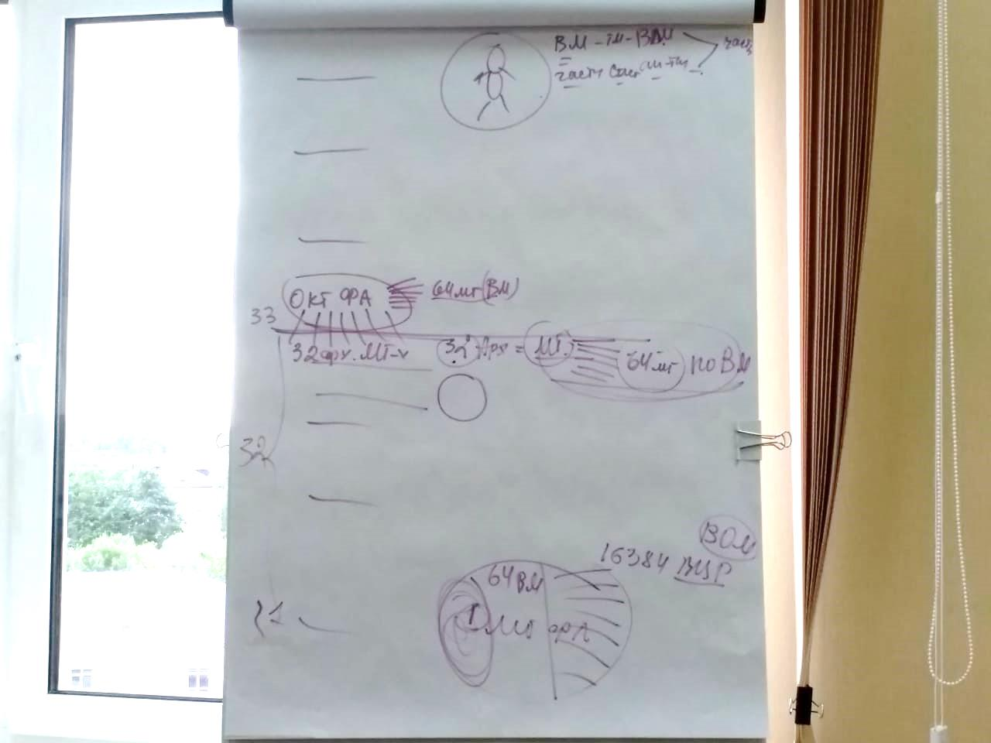

Рисунок

Октава источник видов материи для нас. Октава состоит из 64 Метагалактик, в каждой 64 вида материи. 64 Метагалактики по видам материи фиксируются в каждой Октаве.

02.14 **Перестройка на новые стандарты**.

Иерархия занимается материей ИВО, материализацией материи ИВО.

02.20 Вся Иерархия должна быть соподчинена Синтезу Отца в нас. А человек прямой выразитель Отца, значит выше Иерархии.

02.47 3-я организация ИВДИВО- энергопотенциала ведёт к слиянности с Отцом. Какой ЭП, так и живём. А Октавный человек – субъект 16-рицы Отца, цельность.

02.54 Субъект строит свою деятельность на основании синтеза, который в нём, 16-ю организациями ИВДИВО, в ИВДИВО.

Иерархический взгляд на ИВДИВО – это различение организаций ИВДИВО.

02.57 Октавный человек охватывает Дом в целом, задействует Дом как инструмент.

Метагалактический человек ориентирован на формирование своей телесной материи. Занимается собой, развивает части. Начинает задействовать ИВДИВО.

03:17:00 – 03:58:43 **Практика 1 Вхождение в 49-й Синтез Изначально Вышестоящего Отца. Стяжание новых стандартов ИВДИВО. Преображение Духа и разработка 16-рично Отцом в субъектных отношениях с Ним. Завершение всех иерархических связей с любыми Иерархами кроме Иерархии Изначально Вышестоящего Отца и Изначально Вышестоящего Аватара Синтеза Сераписа. Стяжание Огня Иерархии Изначально Вышестоящего Отца, Могущества Изначально Вышестоящего Отца и Могущества Субъекта Изначально Вышестоящего Отца. Стяжание Иерарха Изначально Вышестоящего Отца и поручения Изначально Вышестоящего Отца. Расширение сферы ИВДИВО на 65 архетипов. Преображение Октавного Человека Изначально Вышестоящего Отца. Рождение Свыше.**

**1 день 2 часть**

00.00 **Подготовка физического тела**.

Разработанность физического тела складывает разную ёмкостность Огня. Способность тела применять Огонь.

Разрабатывать физическое тело – минимально ходить до появления усталости.

Физические нагрузки на тело в сочетании с разными Огнями разных экополисов, разных ИВАС, разных инструментов и т.д.

**! Поручение – разрабатывать физическое тело.**

00.19 Эталонность – фоновое состояние Курса Учителя ИВО. Нужно искать новые подходы и методы в углублении Учения Синтеза.

00.23 **Учитель.**

Учитель – это синтез разных эталонов собою.

Учитель – внутри Отец, вовне Отец.

00.29 **Системный подход и ивдивный подход** к части это разные подходы. Системный подход даёт строение части, ивдивный даёт цельность части.

Пример системного и ивдивного подхода к части.

Аппарат складывает синтез рождения части.

00.38 Развернуть Курсом 16 системных организаций и войти в ИВДИВО.

00.41 **Системность бывает метагалактическая и октавная**.

00.44 Иерархические действия – как одна часть выражается в другой. Я чем выражаюсь и к какому уровню отношусь.

00.46 Иерархия обратная сторона хаоса. Иерархия это всегда выражение материи, организация материи.

00.49 ДНК, ген и чакры – системы, которые не систематизированы.

Воззоженность ДНК позволяет вызвать Огонь и новые условия внешней среды, позволяет встроиться во внешнюю среду.

Ген позволяет управлять ДНК при вызове Огня во внешнюю среду.

Третья система (чакры) организует внешне наш дух. Набирает разные данные и укладывает их разными связями.

01.01 Отстроить себя на 16 видов систем. Мы можем системно применяться в ИВДИВО. Цельно применяться в организациях ИВДИВО как субъект. Применяясь как субъект, включает в нас октавную организацию.

01.04 В чем наше **могущество.** Что я Могу.

Могущество вовне меряется реализованными делами. Нет могущества – нет Огня, нет набора каких-то качеств или нет жизненного действия.

01.11 Одно из звеньев – умение глубоко реализовать себя, чтобы выполнить поручение.

*! Иерархически выстраиваться с ИВАС Сераписом на выполнение поручения!*

01.14 11-я система Фора расширяет наши возможности в абсолютности Отца. Пример возможности системы Фора.

01.25 Иерархия нужна нам для обучения отстраиваться на реализацию дел. Отстраивать себя объективно на результат.

01:31:45 – 01:42:24 **Практика 2. Встройка в организацию Иерархия ИВДИВО у Аватара Синтеза Сераписа. Стяжание учёбы, тренировки, подготовки на реализацию полученного поручения Изначально Вышестоящего Отца в организации Иерархия ИВДИВО. Стяжание ночной учёбы в Иерархии ИВДИВО**

**2 день 3 часть**

00.00 Темы – **Пламя, ИВДИВО-тело могущества ИВО, компетенции**.

00.02 С точки зрения системной организации, настройка на семинар:

1) настроиться на КХ

2) на внешнюю среду

3) сопереживание и взаимообмен с КХ

4) формирование среды для деятельности (помогает ИВДИВО-воспитание)

4 – это ментал. ИВДИВО-воспитание стремиться, чтобы человечество вместе с Отцом могло выработать новые мысли. Обмениваясь этими мыслями, растём этим.

00.24 Что такое Иерархия?

Организация Иерархии занимается человечеством. Настраивается на человека, который занимается ДЕЛОМ.

00.29 Как настроиться на дело? Механизм деятельности на примере.

00.48 Рост дела собою даёт другой результат, чем рост себя делом.

00.54 **Пламя.**

Пламя – это область высокой концентрации энергии Огня, источника в Отце. Этим Огнём Отец определяет, какая материя развернётся.

Пламя – это реализованный Огонь, который несёт в материю стандарты, которые должны быть, при этом разрушая старые стандарты.

Чем ниже пламя, тем глубже оно рвёт огнеобразы и меняет материю.

Входя в пламя, разрушается то, что может разрушиться.

01.00 Пламя монады.

01.01 Пламя Отца как часть.

01.03 Строение части Пламя.

Часть Пламя –это сфера с пламенами. Количество пламён минимально 256 (по кол-ву частей у человека, 512 – минимально у компетентного) до максимально 302 секстиллиона ….. Пламена называются по названию Огней.

01.09 Пламя – Огонь энергии. Создаёт избыточный заряд в человеке.

01.10 Нужно пламенеть разными пламенами на разные темы.

01.15 Этапы роста человека. На рост человека нужно Пламя.

01.19 Если какой-то блок в духе или заструктуренная частность, то сжигаем с Отцом. Этим мы растём и меняемся.

01.20 Виды пламенения.

При пламенении можно быть на подъёме, плавяться мозги, тело (пример на съезде). Но можно плавиться и страдать.

4 пламени:

- энергия, свет, дух, огонь

- или любовь, мудрость, воля, синтез.

01.26 Далее добавляем 8-рицу: жизнь, репликация, созидание, творение, любовь, мудрость, воля, синтез. Где любовь, мудрость, воля, синтез уже более глубокое пламенение.

01.28 Иерархия не требует от нас то, что мы не можем сделать сейчас. Только т, что мы можем, даже если это совсем чуть-чуть. На следующем этапе ещё чуть-чуть и далее.

01.31 Нужно отстроить себя на 4 Пламени. С начало на пламя любви, потом на пламя мудрости и т.д.

Пламя мудрости сносит наши старые восприятия окружающего мира.

! Телом огня входить в Пламя.

01.45 Воспламенить старую среду Пламенем Отца, заполниться Огнем и Синтезом – для сложения среды реализации дела.

01.49 Как войти в часть Пламя ИВО.

01.52 **Пламика. Пламическое тело**.

01.55 Повышение температуры тела – естественное включение внутреннего пламени, внутреннего пламенения.

02.00 Пламя генерируется в Монаде и Розе Сердца.

В Розе мы можем регулировать виды пламени, работу пламени. Роза отдаёт накопления духу пламенем. Дух меняется.

02.05 Старость не норма. Можем поддерживать в себе активность до 130-180 лет и более.

02:08:03 – 02:22:23 **Практика 3. Стяжание Архетипической Части Пламя Изначально Вышестоящего Отца. Стяжание фрагмента Пламени Изначально Вышестоящего Отца**

02.23 **ИВДИВО-тело могущества**

В тело входит Огонь Могущества, вырабатывается частность Могущество. Могущество смочь делать то что нужно.

02.25 Пример проживания пламени могущества.

02.30 С чего начинается состояние могущества с Отцом.

02.34 Я могу существовать с Отцом. Су – от сути.

Вещество – осуществлённое могущество.

02.41 ИВДИВО-тело могущества, что даёт.

02.45 Как могущество связано с Иерархией?

02.55 Чтобы взаимодействовать с людьми, нужно иерархически отстриться.

02.58 Иерархия основа для общества.

03.04 Три части (Пламя, ИВДИВО-тело могущества ИВО, Пламическое тело) работают вместе, друг без друга работать не могут.

03:08:41 – 03:22:41 **Практика 4. Стяжание Архетипической Части Пламическое Тело Изначально Вышестоящего Отца. Стяжание Архетипической Части ИВДИВО-тело Могущества Изначально Вышестоящего Отца. Стяжание 4-го Метапланетарного Посвящения и 4-го Права Метапланетарного Посвящения. Стяжание 4-го ИВДИВО-метапланетарного Посвящения и 4-го Права ИВДИВО-метапланетарного Посвящения**

**2 день 4 часть**

00.00 **Чем занимается Физическое миротело**.

Физическое миротело сопрягается со всем, что есть в ИВДИВО и доводит до энерговещества.

Физическое миротело не работает без синтезфизичности.

Физическое миротело минимально выражает 4 мира. Далее миры посвященного, служащего, ипостаси, учителя и владыки.

Физическое миротело доводит до физики всё, что есть в стандартах Отца.

00.12 Приглашая людей, разговаривая с ними, Огонь Кут Хуми офизичивается – это специфика нашего подразделения. Довести стандарты до физики простыми словами.

00.23 Офизичивание – это постоянное синтезирование.

00.26 Связать Физическое миротело с могущестовом.

Физическое миротело должно быть иерархизированно, должно быть могущественным.

Наша физика очень огенно могущественна.

**!! На Совете ИВО выделять время на темы – как развивать ФМТ ракурсом 49 СИ, 50 СИ…**

00:38:24 – 00:53:50 **Практика 5.** **Стяжание Могущества Физического мира Изначально Вышестоящего Отца масштабом Физических миров 33-х архетипов человечеству на Планете Земля**

00.54 **4 состояния внутреннего мира человека**, внутреннего Я:

1) внутренний мир,

2) внутренний космизм,

3) внутренняя вселенскость,

4) внутренняя метагалактичность.

Внутренний мир опирается на наши части, системы, аппараты, частности.

01.00 Внутренний космизм вторая составляющая. Не каждое государство имеет свою философию. Нужно уметь универсализироваться, чтобы встраиваться в космическую среду. Малый космос внутри нас, наш объём космоса.

Внутренний космизм – выражение Большого космоса в каждом из нас. Какой масштаб Большого космоса фиксируется в нас.

01.10 Внутренняя вселенскость – это весь космос. Взаимодействие звезд, цивилизаций и космических объектов – это вселенскость.

01.15 Внутренняя метагалактичность.

Метагалактика определяется учеными как границы космоса, которые берет аппаратура.

Метагалактика – это границы Дома.

01.18 Где находится внутренний мир? В ИВДИВО каждого. ИВДИВО каждого – концентратор Огня; позволяет материи проявляться.

01:28:45 – 01:42:24 **Практика 6.** **Стяжание 4-рицы внутреннего состояния: внутренний мир, внутренний космизм, внутренняя вселенскость и внутренняя метагалактичность и сонастройка на Большой космос**

01.43 Переключиться и попробовать пожить этой 4-рицей. ИВДИВО каждого сонастраивается с ИВДИВО целым и насыщается метагалактичностью, вселенскостью, космизмом.

01.50 Внутреннее единение с Отцом. Вселенская динамика активирует динамику тела.

01:52:07 – 02:04:22 **Практика 7. Стяжание Тела, Могущество, Жизнь, Образ Отца, Слово Отца, План Синтеза и ИВДИВО Учителя-Человека синтезфизичности. Стяжание фиксации Большого космоса. Стяжание четвёртых Метагалактических Прав и Посвящений и ИВДИВО-Метагалактических Прав и Посвящений Изначально Вышестоящего Отца**

02:05:18 – 02:13:36 **Итоговая практика. Генезис 49-го Синтеза Изначально Вышестоящего Отца**

*Сдано ИВАС Кут Хуми 05.09.2022*

*Набор: Аватаресса Высшей Школы Синтеза ИВО АС Иосифа ИВАС Кут Хуми 75.557.863.725.914.323.419.071 с-и-р 448 п-и-р ИВДИВО/Планеты Земля, Ирина Овчинникова.*